Actividades

17/11/2017 3:30PM a 4:30PM cree la vista y agregue algunos controles

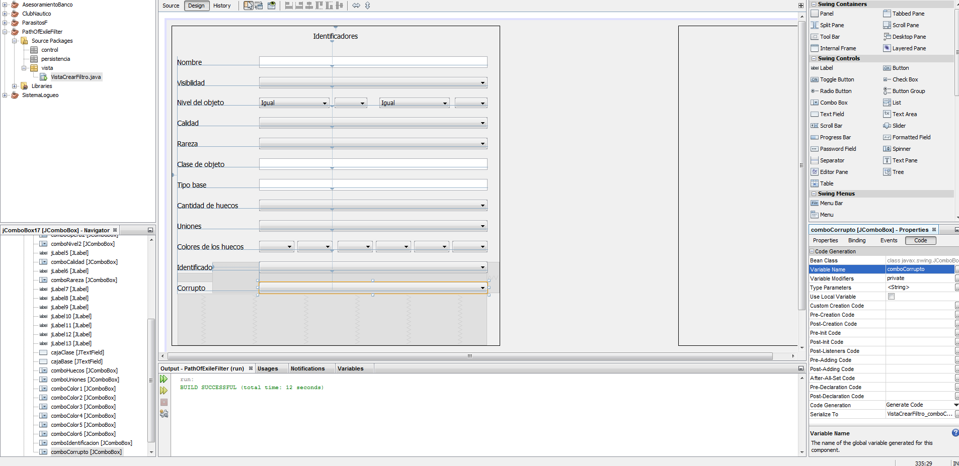

17/11/2017 9:00PM a 11:00PM cambio interfaz y creo métodos de carga para los comboBox

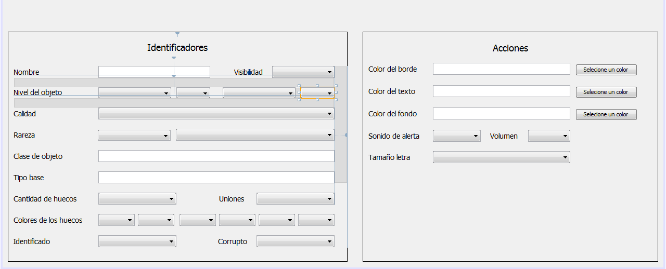

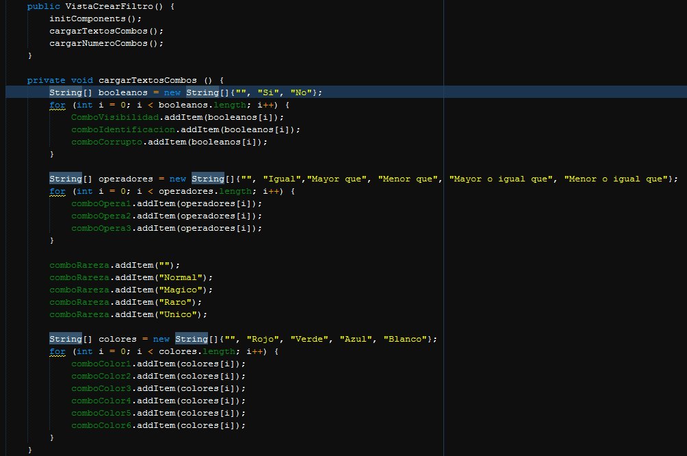

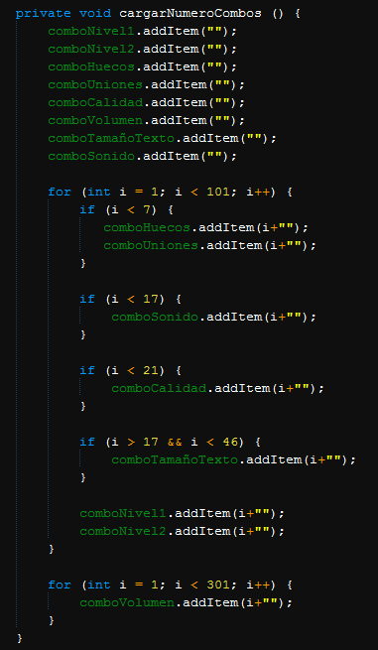

21/11/2017 2:00PM a 5:00PM corregir campos faltantes en la interfaz, cree la clase de control, le inserte constructores, métodos getters, setter y otros 3 métodos para facilitar la organización de los datos.

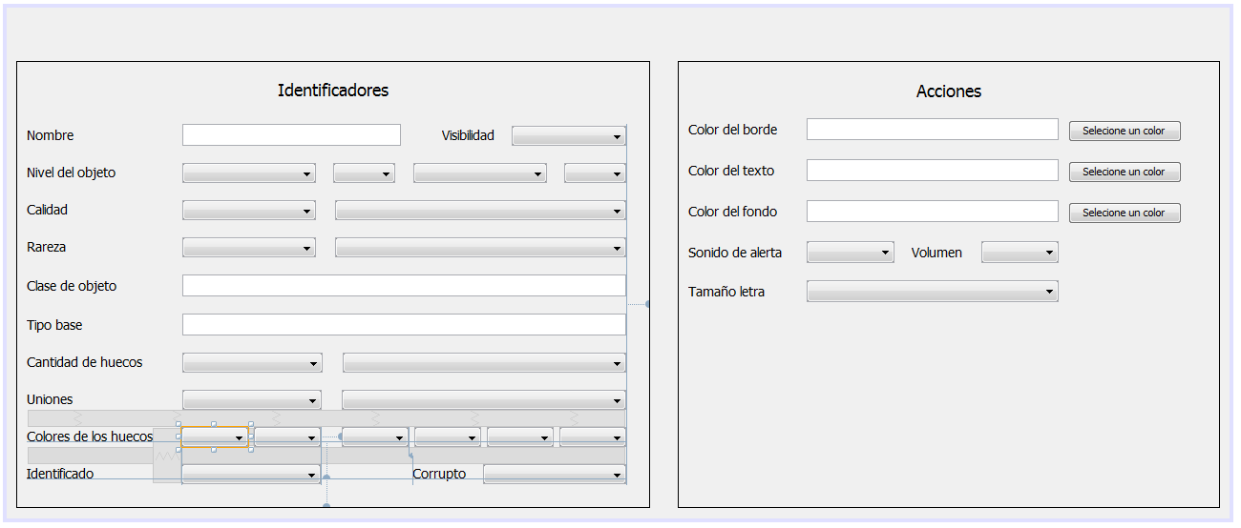

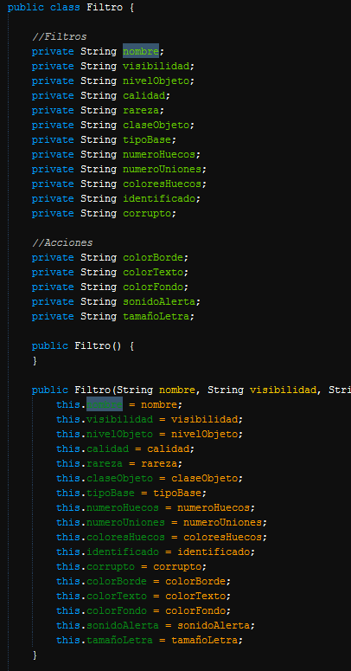

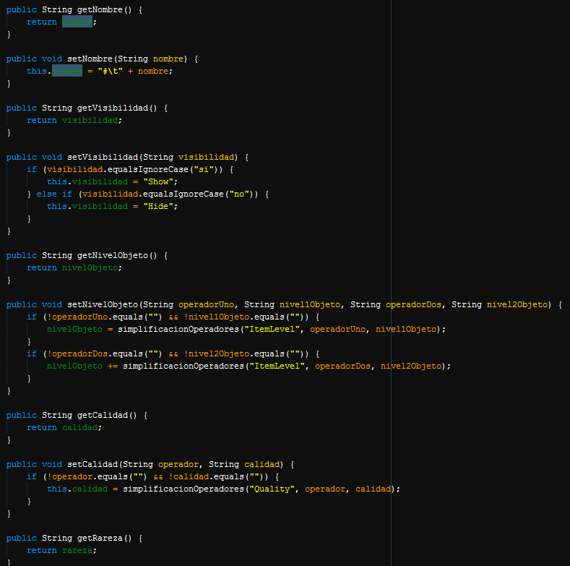

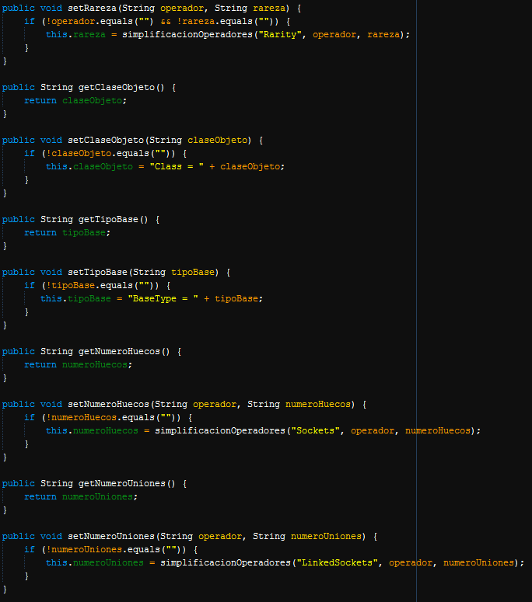

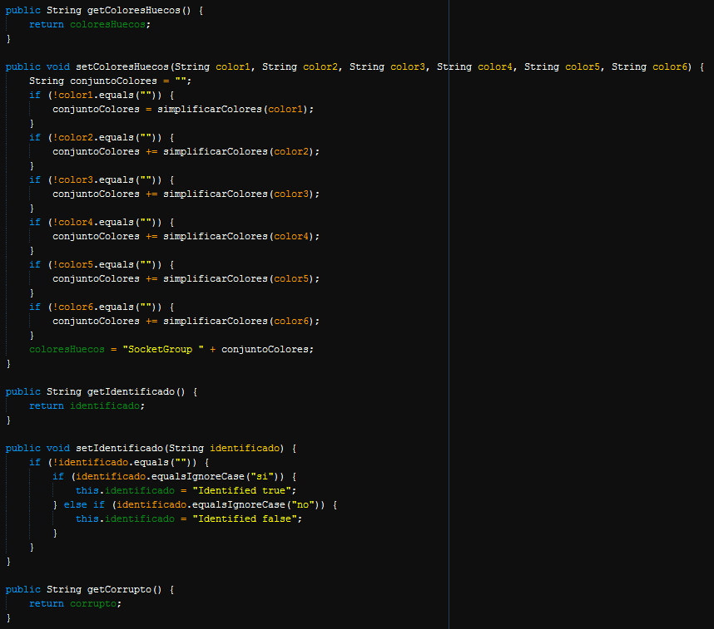

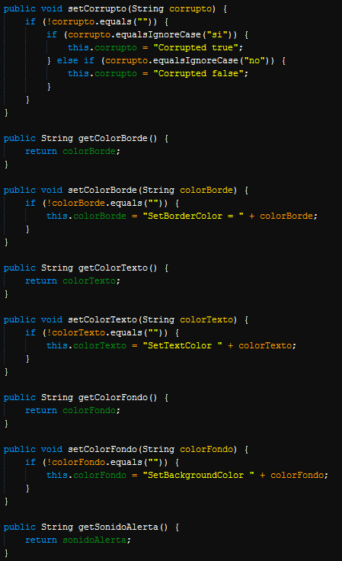

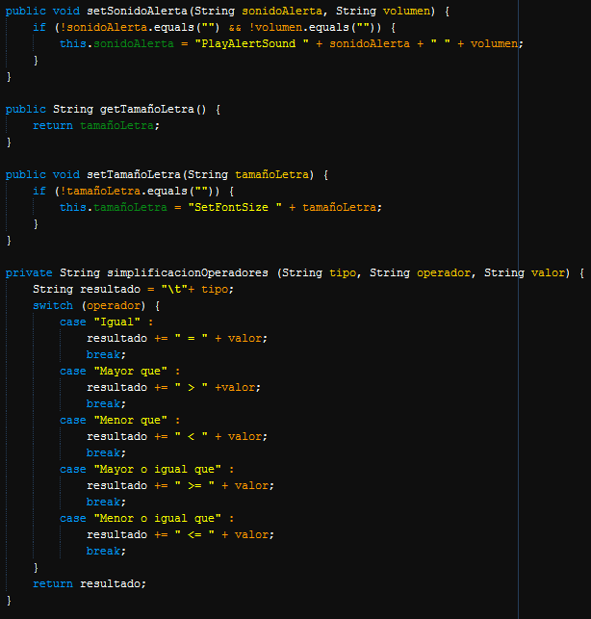

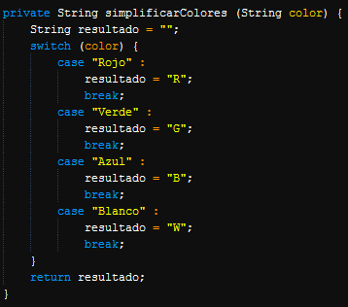

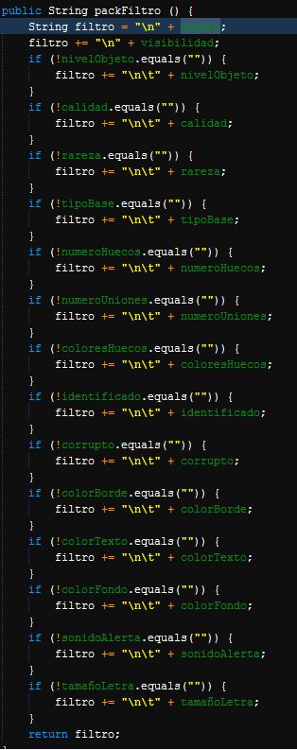

24/11/2017 12:30 PM a 2:30PM construí métodos para llevar el objeto de filtro que cargara los String que serán almacenados en el archivo plano, corregí el método packFiltro para que solo carga los datos cuando es diferente de null, por ultimo hice pruebas y corregí los String defectuosos observándolos en los mensajes de la consola.

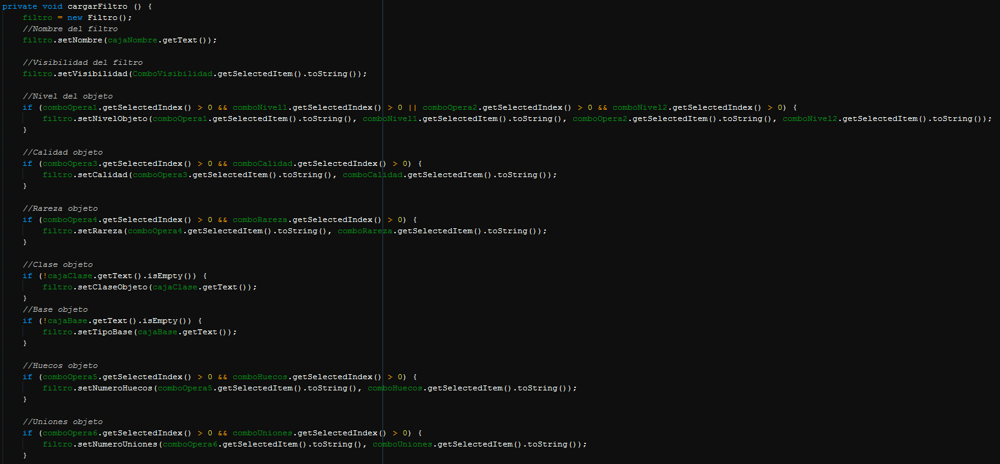

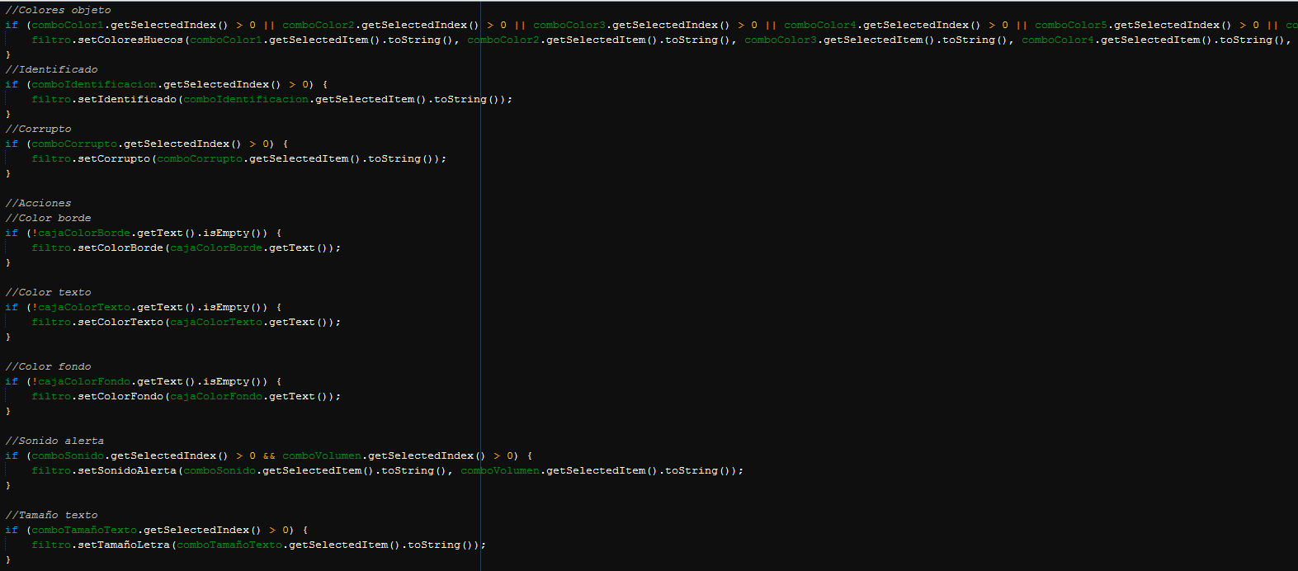

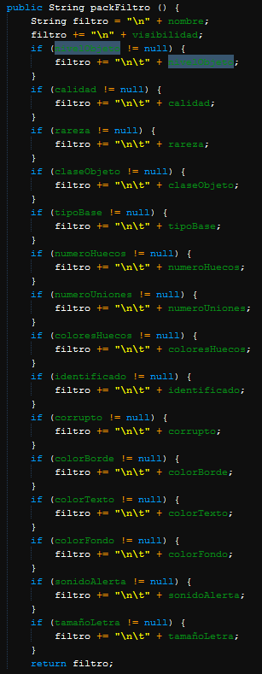

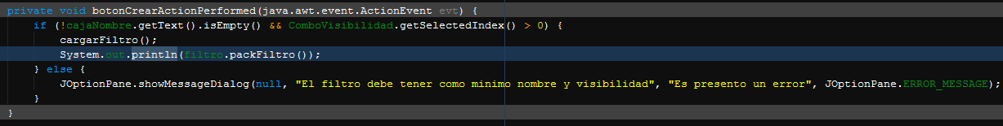

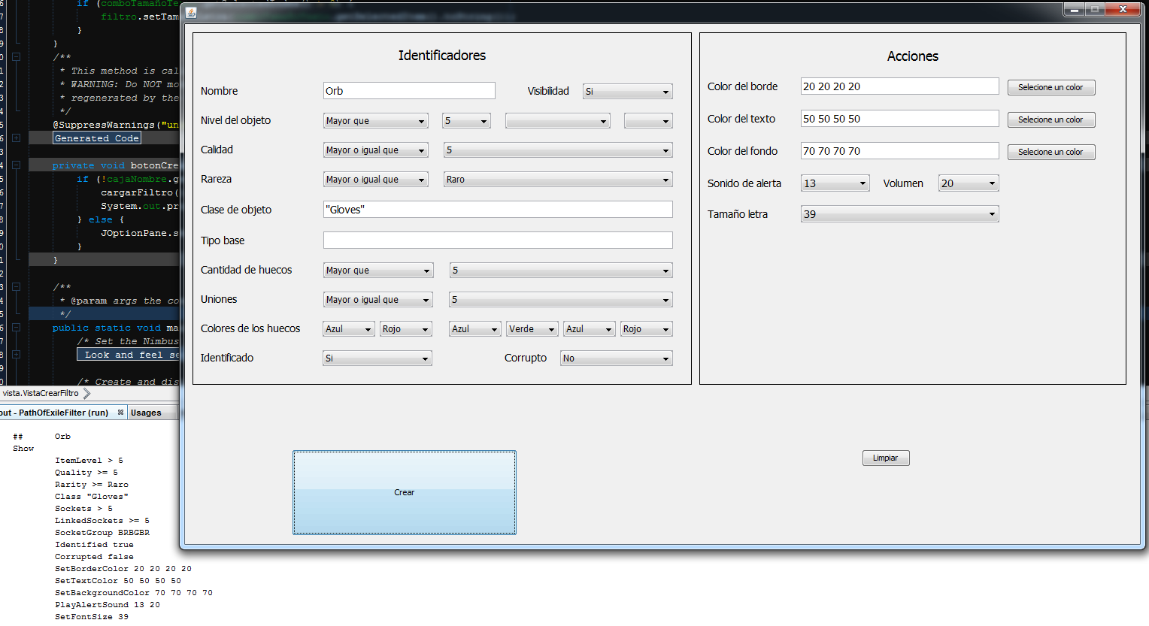

27/11/2017 Le agregue funciones a los botones de selección de color y inicie las pruebas para guardar los archivos .filter con jFileChooser en detuve en algunas ocasiones para buscar como funcionan jFileChooser y el jColorChooser.

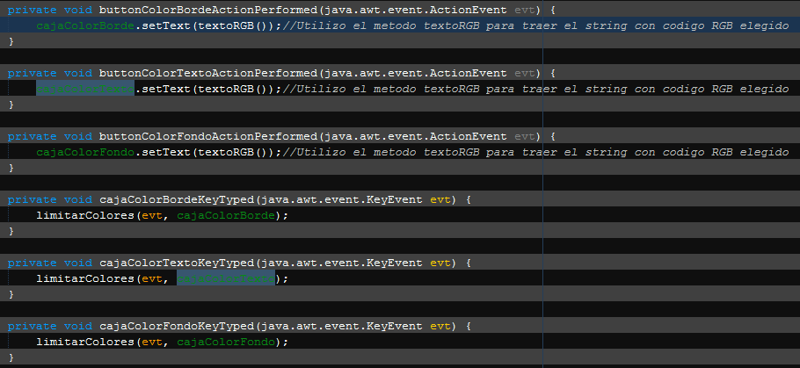

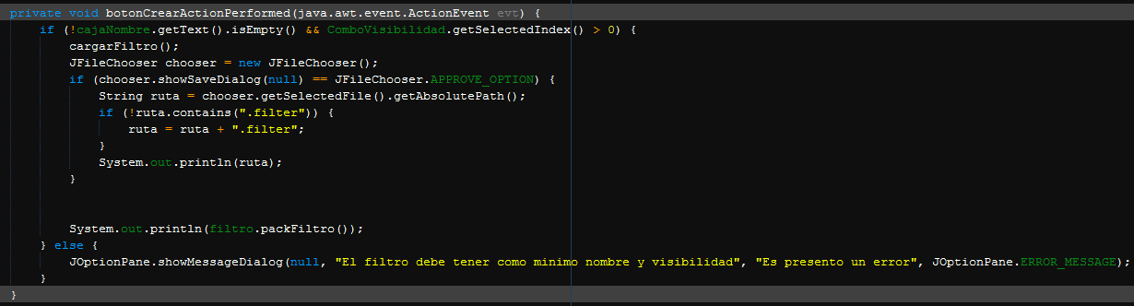

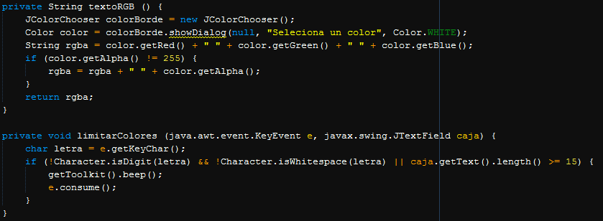

28/11/2017 12:30PM a 5:30PM La función de guardar la implemente correctamente y ya almacena los archivos filter correctamente, hice cambios en la interfaz para facilitar el llenado de información, al hacer estos cambios fue necesario hacer algunos cambios en el código para captar los String, adicione un método para resetear la interfase.

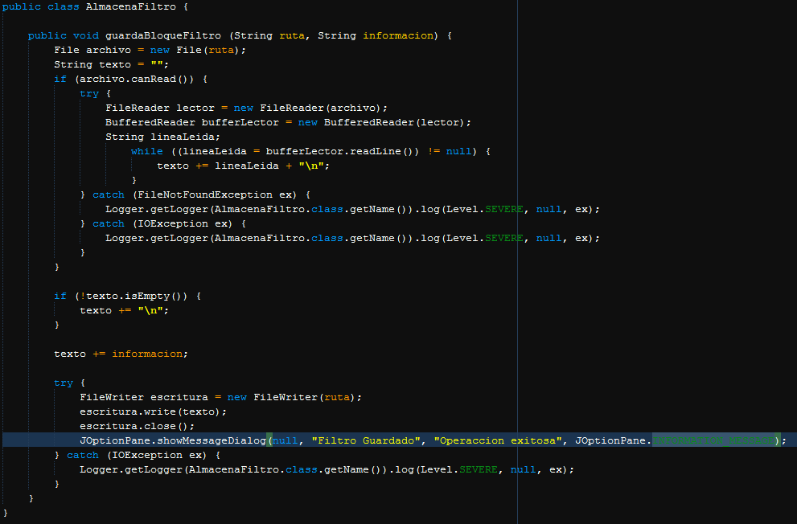

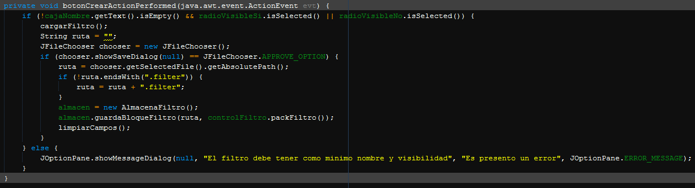

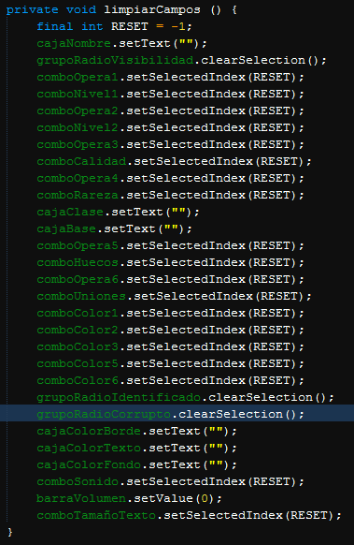



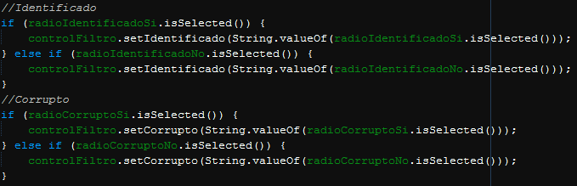

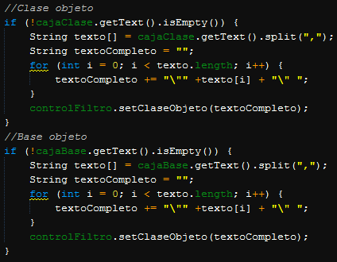

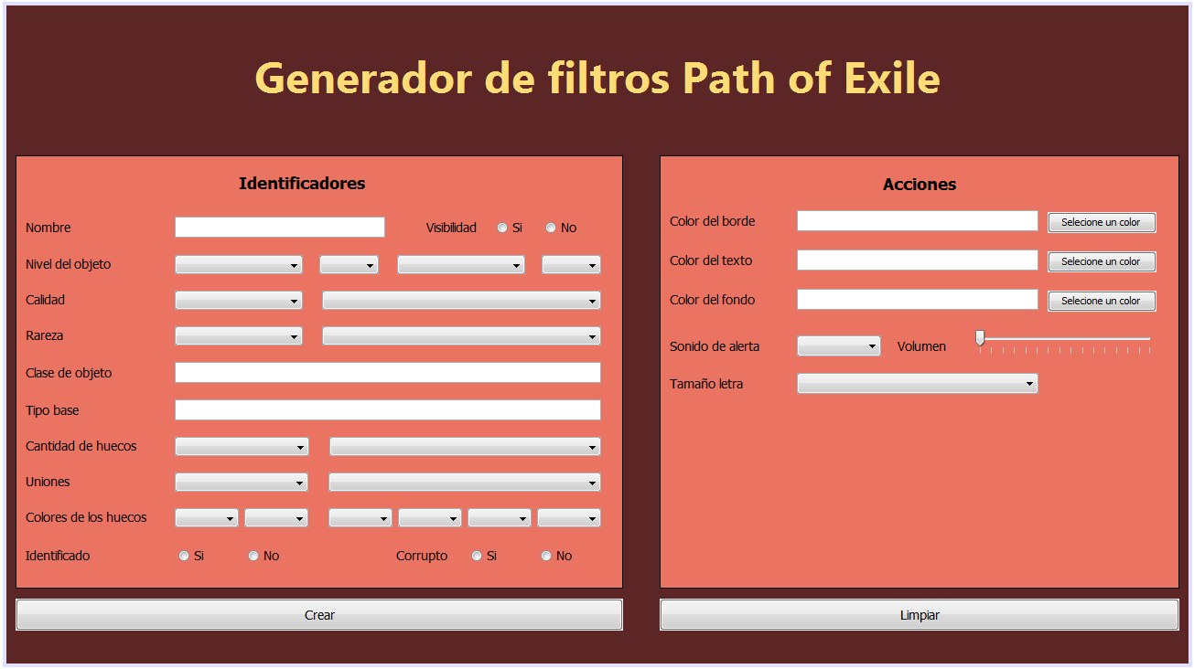

28/11/2017 6:50PM a 6:55PM cambio de la forma de definir el tamaño y el código necesario para enviarlo al documento.

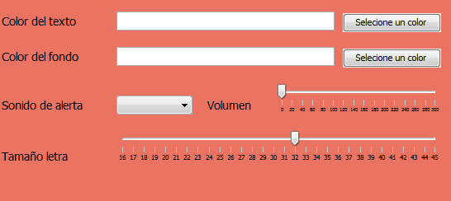

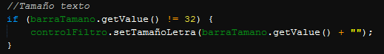

El 32 es el valor predeterminado para el tamaño de los objetos.

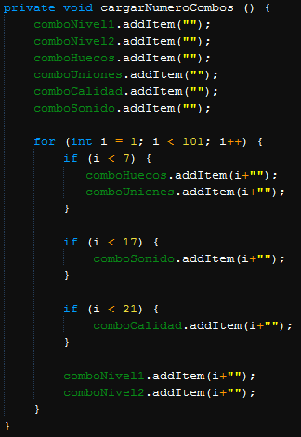

29/11/2017 7:30PM a 11:15PM creo ventanas de menú y edición, creo clase de constantes, modifico la clase de persistencia, le agrego iconos, le agrego tooltips a los jlabel explicativos a la ventana de creación.

